CONSEIL DÉPARTEMENTAL DES YVELINES
Documentation
Installation et remplacement d'équipements utilisateurs
Écrans, stations d'accueil Targus et configuration multi-écrans

Auteur | BAJOU Sofian
Formation | BTS SIO — option SISR (2024-2026)
Contexte | Alternance — Direction des Systèmes d'Information
Épreuve | E5 — Support et mise à disposition de services informatiques
Type de mission | Support de proximité — équipement matériel utilisateur
Version | 1.0

SOMMAIRE
1. Contexte de la mission
2. Compétences E5 mobilisées
3. Outils et environnement
4. Procédure 1 — Installation et remplacement d'un écran
4.1 Identification des besoins de l'agent
4.2 Branchement physique de l'écran
4.3 Configuration multi-écran sous Windows
4.4 Cas particulier — écrans à dock intégré (iiyama Prolite)
5. Procédure 2 — Installation d'une station d'accueil Targus
5.1 Préinstallation du pilote DisplayLink
5.2 Installation matérielle au poste de l'agent
5.3 Évolution de la connectique : Targus USB-C
6. Dépannage d'une station Targus
7. Clôture et traçabilité dans EasyVista
8. Bilan et apports

1. CONTEXTE DE LA MISSION
Dans le cadre de mon alternance à la Direction des Systèmes d'Information du Conseil Départemental des Yvelines, je traite régulièrement des tickets d'équipement matériel : installation ou remplacement d'écran, mise en place de station d'accueil Targus, configuration d'un environnement multi-écran sur le poste d'un agent. Ces interventions, parfois perçues comme « légères », représentent en réalité une part très importante de mon activité quotidienne et constituent un point de contact direct avec les utilisateurs.
Le parc des agents du Département est constitué quasi exclusivement de postes portables. La station d'accueil (Targus) joue donc un rôle central : elle permet de relier le portable à un ou deux écrans externes, à un clavier et à une souris, voire à une alimentation et au réseau. L'écran et le Targus sont les deux équipements complémentaires sur lesquels j'interviens le plus souvent.
▶ Volume traité
• Écrans installés ou remplacés depuis le début de l'alternance : une vingtaine
• Stations Targus installées : une trentaine
• Pic d'activité : jusqu'à 9 écrans installés et configurés sur une seule journée
2. COMPÉTENCES E5 MOBILISÉES
Cette réalisation mobilise plusieurs compétences du bloc « Support et mise à disposition de services informatiques » évalué à l'épreuve E5.
Bloc 1 — Gérer le patrimoine informatique
- Recenser et identifier les ressources numériques (écrans, stations Targus enregistrés via leur code-barres dans l'inventaire)
- Vérifier les conditions de la continuité d'un service informatique (rétablissement de l'environnement de travail après remplacement)
Bloc 2 — Répondre aux incidents et aux demandes d'assistance
- Collecter, suivre et orienter des demandes (tickets EasyVista)
- Traiter des demandes concernant les services applicatifs (réinstallation du pilote DisplayLink en cas de dysfonctionnement)
Bloc 5 — Mettre à disposition un service informatique
- Déployer un service (mise en place du nouvel équipement sur le poste de l'agent)
- Réaliser les tests d'intégration et d'acceptation (validation du fonctionnement avec l'agent)
- Accompagner les utilisateurs (configuration multi-écran selon les préférences personnelles de l'agent)
3. OUTILS ET ENVIRONNEMENT
Modèles d'écrans rencontrés | Samsung, Dell, HP, iiyama Prolite (avec dock intégré), entre autres
Stations d'accueil | Marque Targus — modèles classiques (USB-A / DisplayLink) et plus récents (USB-C)
Connectiques écran | HDMI, VGA, DisplayPort
Pilote requis | DisplayLink (préinstallé sur le poste avant remise à l'agent)
Source du pilote | Partage interne \\hdd0X-XXX\SourcesLogiciels (mis à disposition par la DSI)
EasyVista | Outil ITSM utilisé pour le suivi du ticket et l'attribution du matériel par code-barres
4. PROCÉDURE 1 — INSTALLATION ET REMPLACEMENT D'UN ÉCRAN
01 | Identification des besoins de l'agent
Avant tout branchement, j'échange brièvement avec l'agent pour comprendre sa configuration actuelle et ses préférences :
- Combien d'écrans sont prévus pour son poste (un seul, deux, plus rarement davantage) ?
- L'écran intégré du portable doit-il être conservé en complément ou désactivé ?
- Préfère-t-il un affichage en mode étendu (deux espaces de travail séparés) ou en mode dupliqué (même affichage sur les deux) ?
- L'écran doit-il être positionné à droite, à gauche ou au-dessus de l'écran principal ?
02 | Branchement physique de l'écran
Selon le modèle d'écran et la connectique disponible côté Targus, le branchement utilise l'un des trois câbles suivants : HDMI, VGA ou DisplayPort. Le câble est connecté à l'écran d'un côté, et à la station Targus de l'autre. Le Targus, quant à lui, est relié au PC portable de l'agent par un câble dédié (USB-A pour les modèles DisplayLink classiques, USB-C pour les modèles plus récents).
03 | Configuration multi-écran sous Windows
Une fois le branchement physique réalisé, je configure l'affichage avec l'agent depuis Paramètres > Système > Affichage. Selon les préférences identifiées en début d'intervention, je sélectionne :
- « Étendre ces affichages » pour disposer de deux espaces de travail distincts (configuration la plus fréquente).
- « Dupliquer ces affichages » pour afficher la même chose sur les deux écrans (utile en présentation, plus rare au quotidien).
- Réorganisation graphique des écrans en glissant-déposant les rectangles bleus pour faire correspondre l'ordre logique au positionnement physique sur le bureau.
Je teste ensuite avec l'agent en bougeant la souris d'un écran à l'autre, en ouvrant une fenêtre et en la déplaçant entre les écrans. Si l'agent souhaite modifier la disposition, j'ajuste sur le moment.
[ EMPLACEMENT POUR CAPTURE D'ÉCRAN ]
Paramètres Windows > Système > Affichage — configuration multi-écran
04 |  | Cas particulier — écrans à dock intégré (iiyama Prolite)
Plus récemment, le Département a déployé quelques nouveaux écrans iiyama Prolite intégrant directement un dock USB-C. Ces modèles présentent un avantage notable : un seul câble USB-C entre l'écran et le PC suffit pour transporter à la fois la vidéo, les périphériques USB et l'alimentation du portable. L'agent peut ainsi conserver son chargeur d'origine pour le télétravail, tout en gagnant de la place sur son poste de travail. 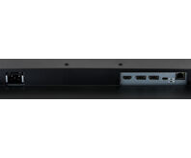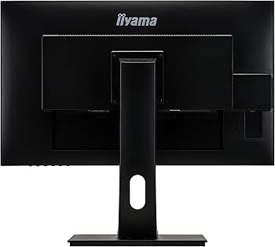

Subtilité rencontrée — chaînage avec un second écran via DisplayLink
Lors d'un déploiement particulièrement intensif (9 écrans installés sur une seule journée pour une des sections RH — déballage, montage, raccordement au PC, installation au poste utilisateur, adaptation aux besoins), j'ai rencontré une difficulté spécifique : le second écran, raccordé via DisplayLink, n'était pas reconnu correctement tant qu'une option dans les paramètres internes de l'écran iiyama (menu OSD) n'était pas activée — il s'agissait d'une option permettant le partage d'affichage entre les sorties du dock intégré.
Une fois cette option activée, le second écran apparaissait correctement dans Windows. Cette subtilité, propre aux écrans dock-intégrés iiyama, n'apparaît dans aucune procédure standard et a nécessité plusieurs essais avant d'être identifiée. Elle constitue désormais un réflexe de dépannage que j'applique systématiquement sur ces modèles.
5. PROCÉDURE 2 — INSTALLATION D'UNE STATION D'ACCUEIL TARGUS
01 | Préinstallation du pilote DisplayLink
Pour les stations Targus de type DisplayLink (connexion USB-A), un pilote spécifique est nécessaire pour que les sorties vidéo soient reconnues par Windows. Ce pilote, DisplayLink, est installé en amont sur le poste avant la remise à l'agent. Il est mis à disposition sur le partage réseau interne de la DSI (\\hdd0X-XXX\SourcesLogiciels), ce qui garantit une homogénéité des versions sur l'ensemble du parc.
Cette préinstallation systématique évite à l'agent de rencontrer un dysfonctionnement le jour de l'installation : lorsqu'il branchera son Targus, l'ensemble sera reconnu immédiatement.
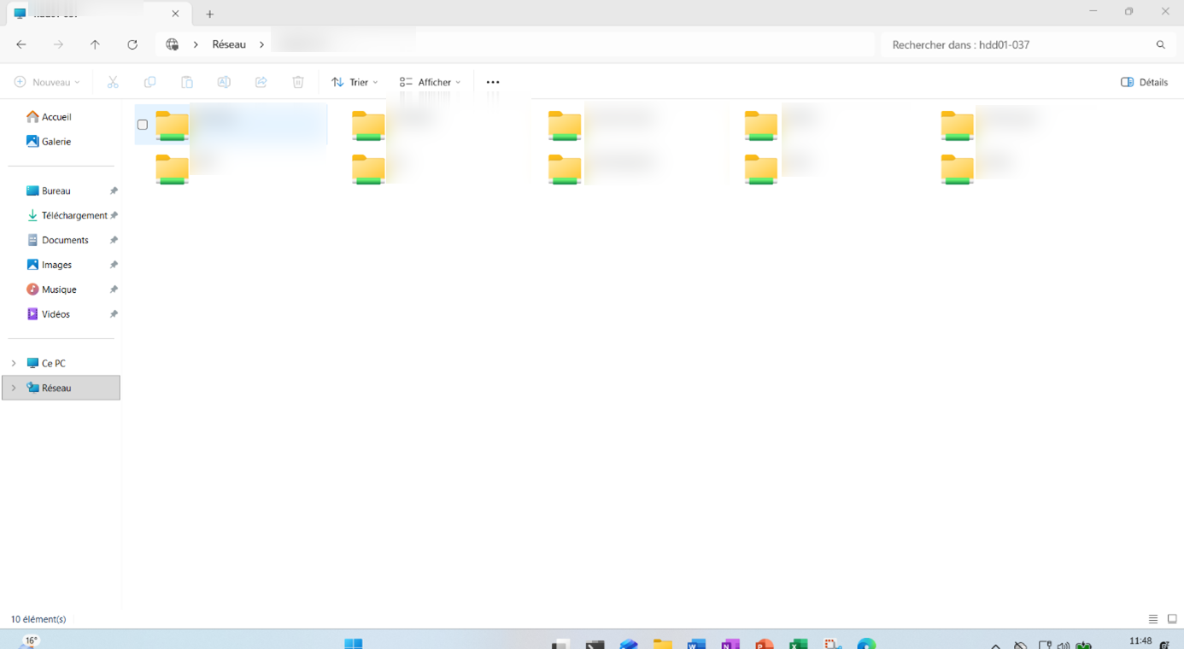
On tape displaylink puis on installe en admin
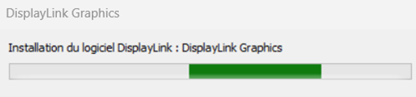

02 |  | Installation matérielle au poste de l'agent
L'installation au poste se déroule en plusieurs étapes :
- Déballage du Targus et vérification de la présence des accessoires (alimentation, câbles fournis).
- Positionnement du dock à un emplacement accessible sur le bureau de l'agent.
- Branchement du Targus à l'alimentation secteur.
- Connexion des écrans au Targus via les câbles HDMI, VGA ou DisplayPort selon les ports disponibles.
- Connexion des périphériques utilisateur (clavier, souris, parfois casque).
- Connexion du PC portable au Targus par le câble USB-A (DisplayLink) ou USB-C selon le modèle.
Une fois le branchement effectué, je teste la reconnaissance de l'ensemble : écrans détectés par Windows, clavier et souris fonctionnels, connexion réseau (filaire si disponible). Je configure la disposition multi-écran avec l'agent comme décrit dans la section 4.3.
03 | Évolution de la connectique : Targus USB-C
Le parc évolue progressivement vers des stations Targus à connexion USB-C, qui présentent plusieurs avantages par rapport aux modèles DisplayLink historiques :
- L'USB-C transporte vidéo + données + alimentation dans un seul câble : le PC portable est alimenté directement par le dock.
- L'agent n'a plus besoin de transporter son chargeur entre le bureau et le télétravail — le chargeur reste à la maison.
- La connectique USB-C libère de la place sur le bureau et simplifie l'arrivée le matin (un seul câble à brancher).
- Le pilote DisplayLink n'est plus nécessaire pour ces modèles, l'USB-C étant nativement reconnu par Windows.
6. DÉPANNAGE D'UNE STATION TARGUS
Lorsqu'un agent signale un dysfonctionnement de son Targus (un écran qui ne s'allume plus, port USB qui ne répond pas, déconnexions intempestives), je suis une démarche de dépannage hiérarchisée du moins invasif au plus invasif :
Étape 1 — Réinstallation du pilote DisplayLink
La cause la plus fréquente d'un dysfonctionnement est un pilote DisplayLink corrompu ou désynchronisé après une mise à jour Windows. Je récupère le pilote sur le partage \\hdd0X-XXX\SourcesLogiciels et je le réinstalle sur le poste. Dans la majorité des cas, cela résout le problème.
Étape 2 — Remplacement du Targus
Si la réinstallation du pilote n'a pas suffi, le matériel est probablement défectueux. Je procède alors au remplacement de la station Targus par un modèle de rechange disponible en stock après validation du parc
7. CLÔTURE ET TRAÇABILITÉ DANS EASYVISTA
Toute installation, remplacement ou dépannage de matériel donne lieu à une mise à jour de l'inventaire dans EasyVista. Chaque équipement (écran, Targus) dispose d'un code-barres unique au format 202X-XXXX, qui permet d'assurer la traçabilité du matériel attribué à chaque agent.
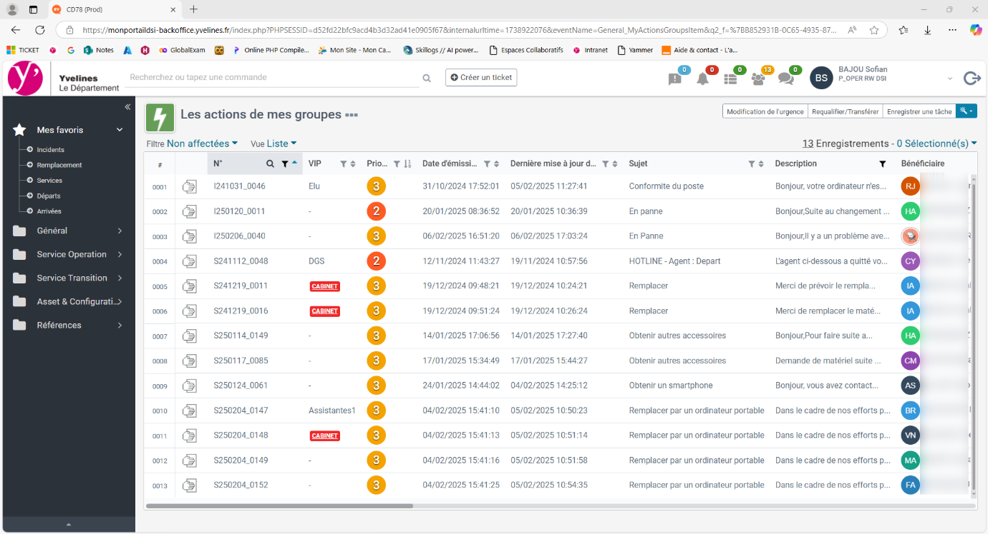
Étapes de clôture
- Récupération du code-barres du nouveau matériel installé.
- Saisie du code-barres dans EasyVista en l'attribuant au compte de l'agent bénéficiaire.
- Pour un remplacement : retrait de l'ancien matériel de la fiche de l'agent et du nouveau comme dab
- Clôture du ticket avec mention de la méthode utilisée et de l'éventuelle anomalie rencontrée.
Cette traçabilité garantit que l'inventaire reflète en permanence la réalité du parc matériel attribué. 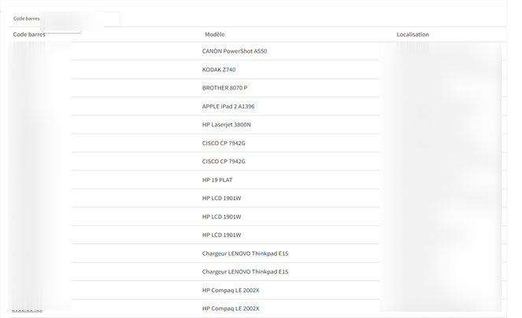
8. BILAN ET APPORTS
Résultats obtenus
Au cours de mon alternance, j'ai installé ou remplacé une vingtaine d'écrans et une trentaine de stations Targus, dont neuf écrans en une seule journée lors d'un déploiement intensif. Aucune installation n'a entraîné de perte de service durable pour l'agent. Les dépannages ont été résolus dans la grande majorité des cas par la réinstallation du pilote DisplayLink, sans nécessiter de remplacement matériel.
Difficultés rencontrées
- Compatibilité des câbles selon les ports disponibles côté écran et côté Targus (HDMI / VGA / DisplayPort) — nécessité de toujours disposer d'un assortiment de câbles lors des interventions.
- Subtilité spécifique aux écrans iiyama à dock intégré : option à activer dans le menu OSD pour permettre le chaînage d'un second écran en DisplayLink.
- Coordination avec les agents lors des journées de déploiement intensif : enchaîner plusieurs installations tout en consacrant à chacun un temps suffisant d'accompagnement.
Apports personnels
- Maîtrise du fonctionnement d'une station d'accueil et compréhension du rôle central qu'elle joue sur un poste portable.
- Compréhension de la technologie DisplayLink et de son lien avec le pilote système, ainsi que de l'évolution de la connectique vers l'USB-C.
- Acquisition de réflexes de dépannage hiérarchisés (pilote avant matériel) qui s'appliquent à de nombreux autres équipements.
- Sensibilisation à l'importance des paramètres internes (OSD) des périphériques, qui peuvent expliquer des comportements anormaux indépendamment du système d'exploitation.
- Renforcement de la posture d'accompagnement utilisateur sur des sujets perçus comme « simples » mais qui structurent le quotidien de travail des agents.
— Fin du document —

